**LAPORAN PERTEMUAN 4**

NAMA: FIKAR DWI RAMADHANI

NIM: 24.240.0022

KELAS: 1P42

**MATERI**

**PERULANGAN BERSARANG, VARIABEL OPERAND, VARIABEL GRANDTOTAL**

**VARIABEL OPERAND**

Variabel operand adalah variabel yang mendapatkan nilai dari variabel yang lain (variabel pengoper) , karena nilai yang ada dapat di manfaatkan dari sebuah sistem, sehingga biasa meminimalkan jumlah variabel yang di gunakan.

Format:

**VARIABEL OPERAND = VARIABEL PENGOPER**

Soal:

1

1 2

1 2 3

1 2 3 4

1 2 3 4 5

1 2 3 4 5 6

**Gunakan Perulangan Do While Untuk Utama dan While Untuk Bersarang**

**CATATAN: VARIABEL OPERAND BIASANYA DILETAKAN SEBAGAI VARIABEL RISET**

Analisa Program:

WARNA BIRU: UTAMA

WARNA HITAM: BERSARANG

**BR = VARIABEL OPERAND**

**UT = VARIABEL PENGOPER**

**BR = UT**

**CK = 1**

**BR**

1 1

**UT = 1**

**2** 1 2

**3** 1 2 3

**RUMUS: UT = UT + 1**

**4** 1 2 3 4

**5** 1 2 3 4 5

**KONDISI: UT <= 6**

**6** 1 2 3 4 5 6

**CATATAN PENTING 4 BR BERHENTI DINILAI 1**

**RUMUS: BR = BR - 1**

**NILAINYA SELALU TURUN**

**KONDISI: BR >= 1**

**VARIABEL CETAK: CK**

**CK = CK + 1;**

**CK ADALAH VARIABEL RISET**

**CATATAN PENTING 4:**

**KONDISI HARUS BERHENTI PADA NILAI YANG SAMA**

Program dan Run:

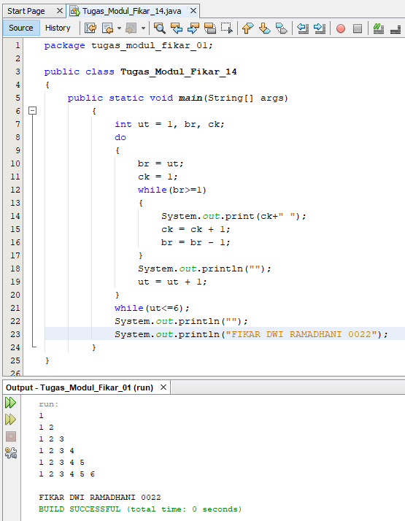

**VARIABEL GRANDTOTAL**

VARIABEL GRAND TOTAL adalah variabel yang mentotal seluruh nilai total yang ada menjadi nilai gabungan terakhir, nilai ini harus mencari nilai total yang ada sehingga nilai total trsebut di total ke dalam nilai grand total, harga awal grand total adalah variabel harga awal, rumus grand total harus di bawah nilai cetak total dan untuk mencetak grand total di letakkan di akhir perulangan utama.

Rumus:

**VARIABEL GRAND TOTAL = VARIABEL GRAND TOTAL + VARIABEL TOTAL**

Soal:

21 22 23 24 25 = …

26 27 28 29 30 =…

31 32 33 34 35 =…

36 37 38 39 40 =…

41 42 43 44 45 =…

Total Keseluruhan =…

CATATAN: MENGGUNAKAN VARIABEL OPERAND DAN GRAND TOTAL

Analisa Program:

**VAR RISET**

**SARANG =1**

**VAR OPERAND**

**SRG = SARANG**

**RUMUS: CK = CK +_1**

**Ck = 21**

**VAR TOTAL/ VAR RISET**

**SRG = SRG + 1**

**UTAMA = 1**

**TOT = 0**

1 21 22 23 24 25 = …

**TOT = TOT + CK**

**RUMUS:**

**UTAMA = UTAMA + 1**

2 26 27 28 29 30 =…

3 31 32 33 34 35 =…

4 36 37 38 39 40 =…

5 41 42 43 44 45 =…

**KONDISI: UTAMA <=5**

Total Keseluruhan =…

**GT + GT + TOT**

**VAR GRAND TOTAL**

Jumlah variabel yang digunakan ada 6:

**utama, sarang, ck, srg, tot, gt**

Dari analisa diatas bisa disederhanakan lagi hanya 4 variabel saja, apakah mahasiswa saya sanggup menerima tantangan saya membuat program yang sama tetapi menggunakan 4 variabel

Program:

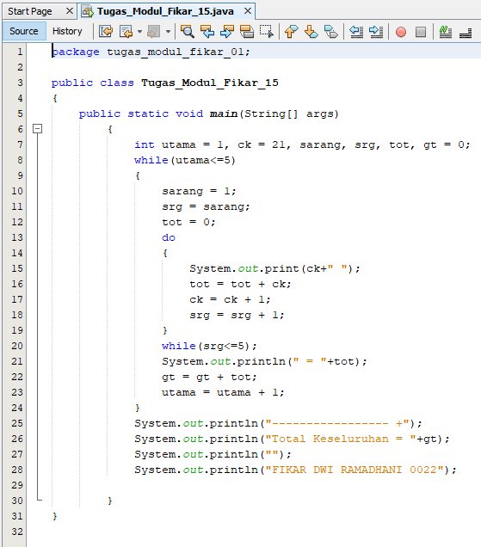

Run:

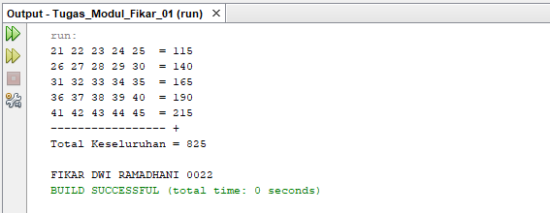

**PERULANGAN BERSARANG LEBIH DARI SATU**

Perulangan bersarang lebih dari satu adalah didalam perulangan akan di temukan perulangan yang jumlah lebih dari satu, sehingga kita harus bisa membuat analisa perulangan bersarang dengan baik dengan melihat fungus dan kegunaan dari perulangan bersarang itu sendiri, untuk model soal di bawah ini kita akan lebih banyak mencermati lewat pergerakan spasi , sehingga harus di buatkan kotak spasi yang dapat kita nilai pergerakan spasi yang ada

Soal:

15 =

16 15 =

17 16 17 =

18 17 16 15 =

19 18 17 16 15 =

Total Keseluruhan =

Analisa Program:

ANALISA 1

UT = 15

15

15 =

16 15 =

UT = UT + 1

17 16 17 =

18 17 16 15 =

15

19 18 17 16 15 =

Total Keseluruhan =

UT <= 19

Analisa Program:

SP1 = VAR OPERAND

SP1 = SP

SP = SP1 - 1

SP1 >= 1

ANALISA 2

SP = 15

15 14 13 12 11 10 9 8 7 6 5 4 3 2 1 15 =

12 11 10 9 8 7 6 5 4 3 2 1 1 6 15 =

SP = SP - 3

9 8 7 6 5 4 3 2 1 17 16 17 =

6 5 4 3 2 1 18 17 16 15 =

3 2 1 19 18 17 16 15 =

SP = VAR PENGOPER

Total Keseluruhan =

SP HANYA MEMBUAT DERET 15,12,9,6,3

Analisa Program:

ANALISA 3

CK = CK - 1

CK = UT

CK >= 15

UT = 15

15

15 =

16 15 =

TOT = O RISET

TOT = TOT + CK

UT = UT + 1

17 16 17 =

18 17 16 15 =

15

19 18 17 16 15 =

Total Keseluruhan =

UT <= 19

GT = O

GT = GT + TOT

VAR CK UNTUK CETAK DAN BERSARANG

Program:

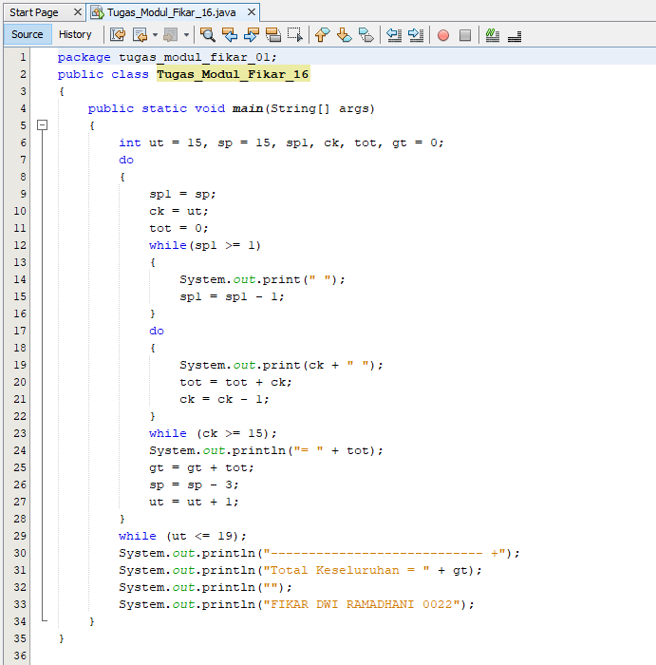

Run:

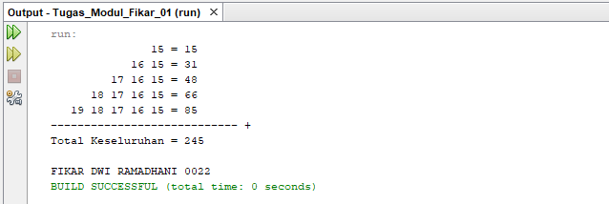

**TUGAS PRAKTEKUM 4**

Soal:

18 19 20 21 22 23

19 20 21 22 23

20 21 22 23

21 22 23

22 23

23

Analisa Program:

**CK = UT**

**CK = CK + 1**

**UT = 18**

**UT = UT + 1**

18 19 20 21 22 23

19 20 21 22 23

20 21 22 23

21 22 23

22 23

23

**KONDISI**

**UT <=23**

**KONDISI**

**CK <=23**

Program dan Run:

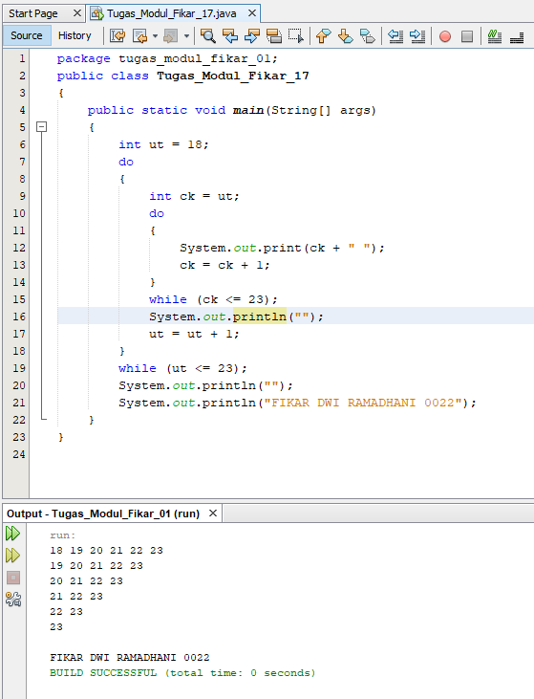

Soal:

210 200 190 180 =….

170 160 150 140 =….

130 120 110 100 =….

210 200 190 180 =….

170 160 150 140 =….

130 120 110 100 =….

Total Keseluruhan =….

Analisa Program:

**DUA = AWAL**

**DUA = DUA - 10**

**TOT = 0**

**TOT = TOT + DUA**

210 200 190 180 =….

**AWAL = 210**

**AWAL = AWAL - 40**

170 160 150 140 =….

130 120 110 100 =….

210 200 190 180 =….

170 160 150 140 =….

130 120 110 100 =….

Total Keseluruhan =….

**GT = 0**

**GT = GT + OT**

Program:

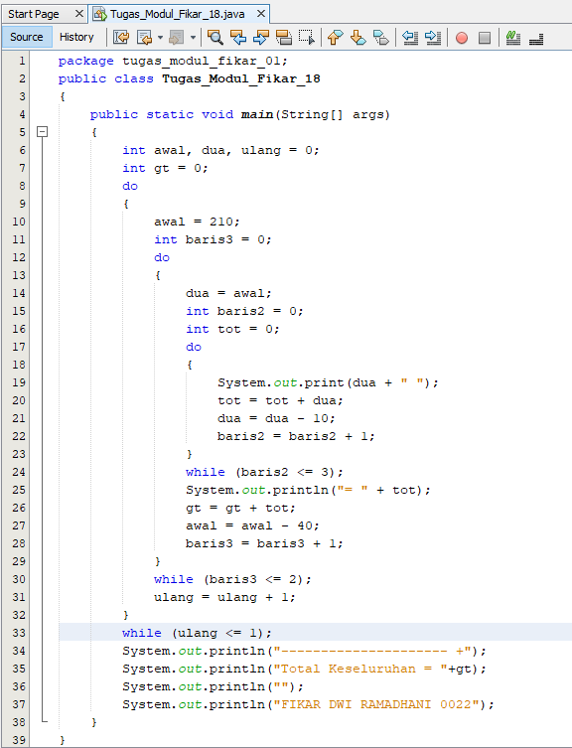

Run:

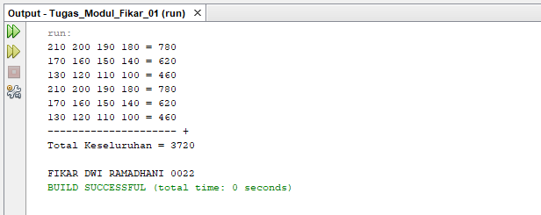

Soal:

2 =…

3 3 =…

4 4 4 =…

5 5 5 5 =…

6 6 6 6 6 =…

7 7 7 7 7 7 =…

Total Keseluruhan =…

Analisa Program:

**A = 2**

**AB = A + B**

**B = 0**

**B = B + 1**

**D = C**

**D = D - 1**

**C = 0**

**C = C - 1**

**TOT = 0**

**TOT = TO + AB**

1 2 3 4 5 6 2 6 5 4 3 2 1 =…

1 2 3 4 5 3 3 5 4 3 2 1 =…

1 2 3 4 4 4 4 4 3 2 1 =…

1 2 3 5 5 5 5 3 2 1 =…

1 2 6 6 6 6 6 2 1 =…

**B < 6**

1 7 7 7 7 7 7 1 =…

Total Keseluruhan =…

**GT = 0**

**GT = GT + T0T**

**TUGAS KELAS**

Soal:

90 =…

89 88 =…

87 86 85 =…

84 83 82 81 =…

80 79 78 77 76 =…

Total Keseluruhan =…

Analisa Program:

**CK = 90**

**CK = CK - 1**

**TR = SP**

**SP = 13**

**TR = TR – 1**

**TR <= 1**

**TOT = 0**

**TOT = TO + CK**

**UT = 1**

**UT = UT + 1**

90 13 12 11 10 9 8 7 6 5 4 3 2 1 =…

89 88 10 9 8 7 6 5 4 3 2 1 =…

**OP = UT**

87 86 85 7 6 5 4 3 2 1 =…

**OP = OP – 1**

**OP>=1**

84 83 82 81 4 3 2 1 =…

80 79 78 77 76 1 =…

**UT < 6**

Total Keseluruhan =…

**GT = 0**

**GT = GT + TOT**

Program:

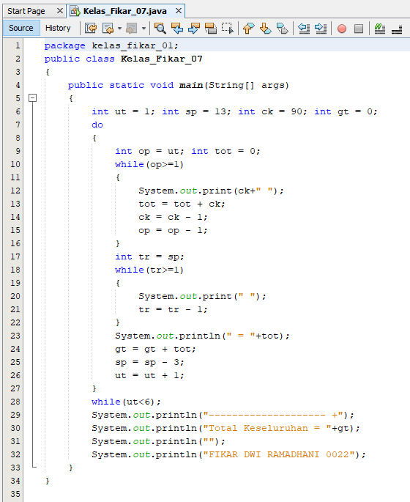

Run:

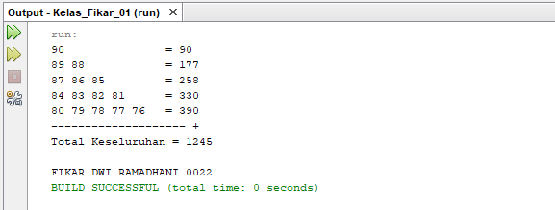

**TUGAS LAB**

Soal:

2 4

2 2 4 4

2 2 2 4 4 4

2 2 2 2 4 4 4 4

Analisa Program:

**SP = 14**

**SP = SP - 4**

**CK1 = 2**

**CK1 = CK1 + 2**

**UT = 1**

**UT = UT + 1**

2 14 13 12 11 10 9 8 7 6 5 4 3 2 1 4

2 2 10 9 8 7 6 4 3 2 1 4 4

2 2 2 6 5 4 3 2 1 4 4 4

**UT <= 4**

2 2 2 2 2 1 4 4 4 4

**SP = 14, 10, 6, 2**

Program:

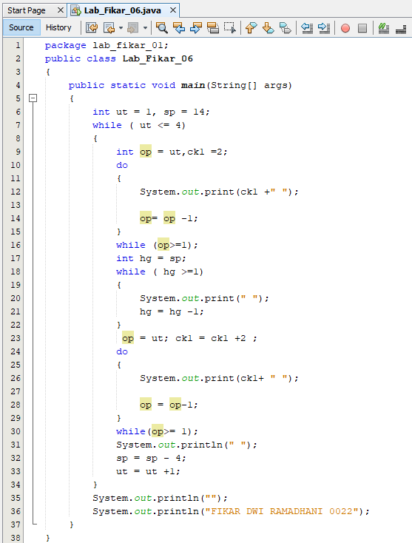

Run:

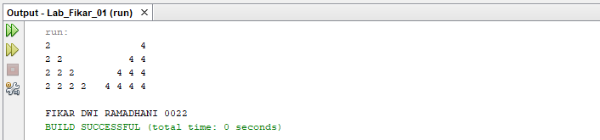

**KUIS LAB**

Soal:

5 5 5 5 5

5 5 5 5

5 5 5

5 5

5

4 4 4 4 4

4 4 4 4

4 4 4

4 4

4

3 3 3 3 3

3 3 3 3

3 3 3

3 3

3

Analisa Program:

**CK = CK – 1**

**CK = 5**

**UT = 5**

5 5 5 5 5

**UT = UT - 1**

**CI = 1**

5 5 5 5

**BR = UT**

**BR = BR - 1**

5 5 5

5 5

5

**BR >=1**

4 4 4 4 4

4 4 4 4

**CI = CI + 1**

4 4 4

4 4

4

3 3 3 3 3

3 3 3 3

3 3 3

3 3

**CI <= 3**

3

Program:

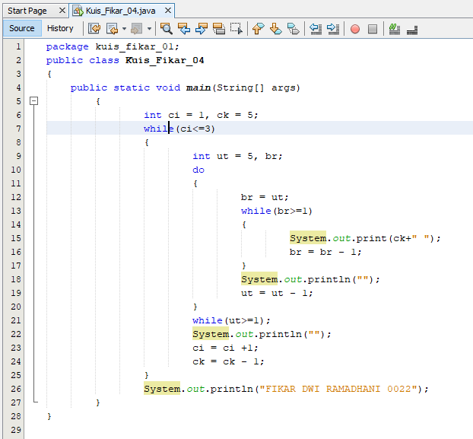

Run:

